|  |  |
| --- | --- |
|  | **Министерство науки и высшего образования Российской Федерации**  **Мытищинский филиал**  **Федеральное государственное бюджетное образовательное учреждение**  **высшего образования**  **«Московский государственный технический университет**  **имени Н.Э. Баумана**  **(национальный исследовательский университет)»**  **(МГТУ им. Н.Э. Баумана)** |

ФАКУЛЬТЕТ Космический

КАФЕДРА «Прикладная математика, информатика и вычислительная техника

» К3-МФ

**Лабораторная работа**

*ПО ДИСЦИПЛИНЕ:*

***Системное программное обеспечение***

***НА ТЕМУ:***

***________Разбор строк ассемблерной программы____­­­___***

***___________________________________________________***

***___________________________________________________***

Студент __К3-43Б__  **__________** Цветков Юрий Алексеевич

(Группа) (Подпись, дата) (И.О.Фамилия)

#### Преподаватель ____________ Чернышев Александр Викторович

(Подпись, дата) (И.О.Фамилия)

*2021 г.*

***Задание***

*Разработать программу разбора исходных строк ассемблерной программы на поля.*

*Форма записи*

|  |  |  |  |  |
| --- | --- | --- | --- | --- |
| *№ по журналу* | *Обозначение*  *метки* | *Обозначение*  *комментария* | *Различие*  *регистра* | *Директивы* |
| *22* | *-* | *;* | *Нет* | *BEGIN, END, DB, DW, RB, RW* |

***Алгоритм***

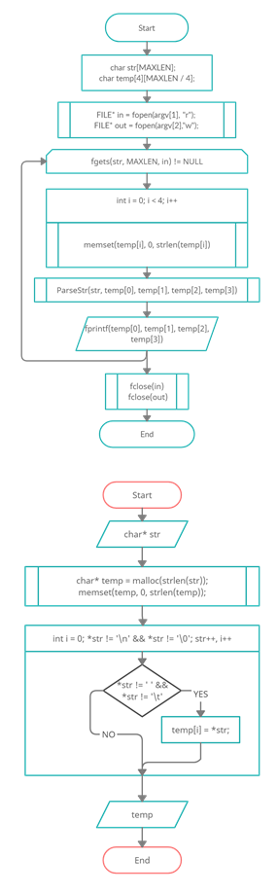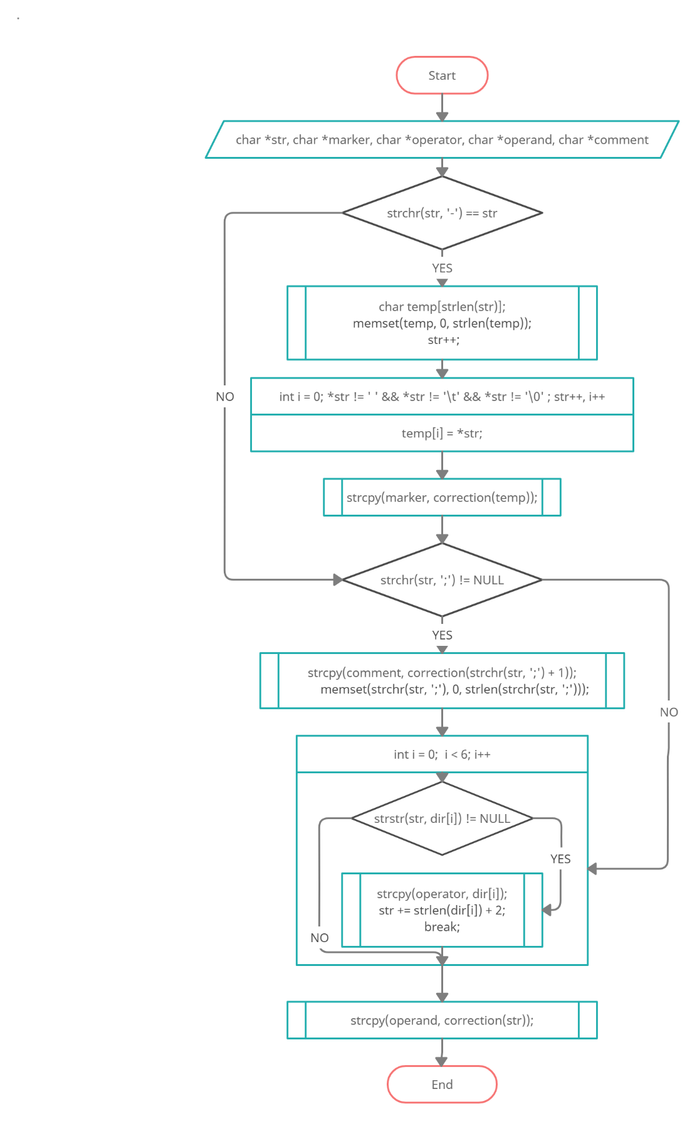

***Код программы***

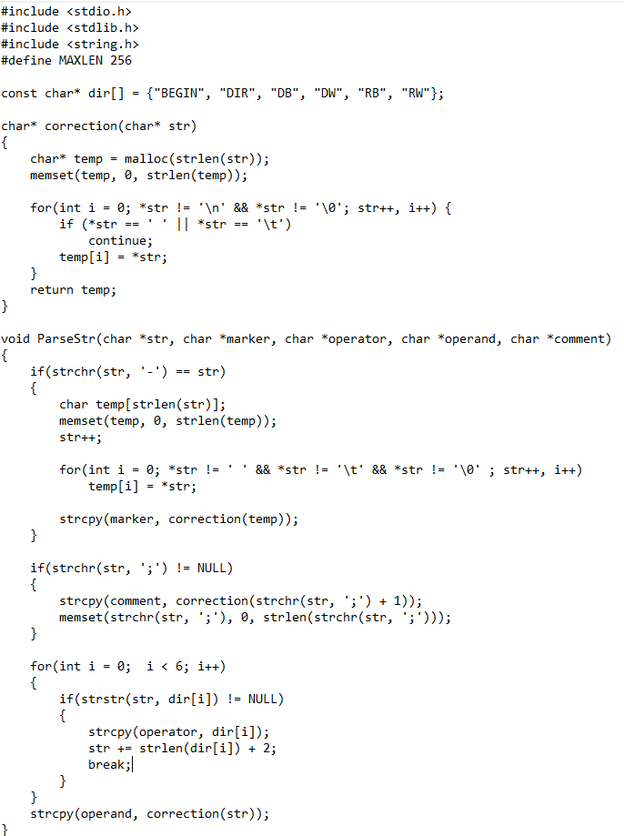

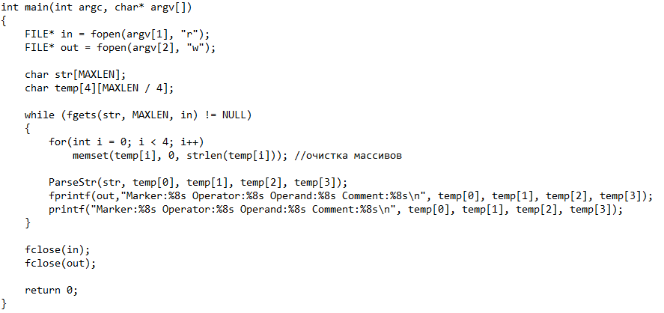

***Исходный файл***

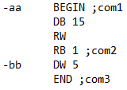

***Сборка и вызов программы***

***gcc main.c***

***./a.out spo.asm res.txt***

*Конечный файл*

